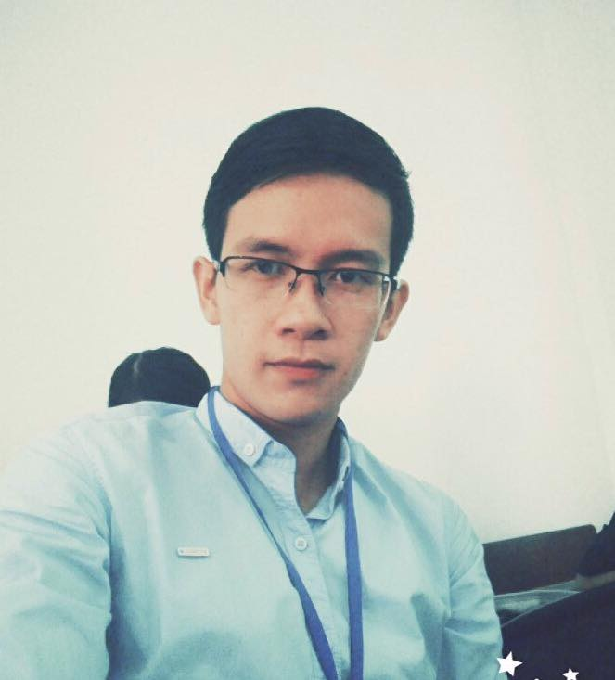
NGUYỄN CÔNG NHỰT
Dược sĩ đại học chính quy
Ngày sinh: 10/05/1994
Giới tính: Nam
Điện thoại: 0968781935 - 0905724905
Email: drnhutnguyen@gmail.com
Địa chỉ: Bình Chánh – Bình Sơn – Quảng Ngãi

HỌC VẤN

Bệnh viện đa khoa tỉnh Quảng Ngãi
Thực tập sinh tại khoa Dược của Bệnh viện.
- Học hỏi kinh nghiệm, quy trình làm việc của khoa: đấu thầu, chỉ định thầu. cung ứng thuốc…
- Làm việc tại các bộ phận tại khoa: Khoa chính, Kho cấp phát, Nhà Thuốc bệnh viện...
Bi thư chi đoàn trong 3 năm học trung học phổ thông.
- Kinh nghiệm tổ chức, làm việc nhóm.
Med Rep phụ trách Ensure & Glucerna kênh Ethical của Abbott tại TP Vũng Tàu.
Hoàn thành giáo trình HORN về mô hình bán hàng.

KINH NGHIỆM LÀM VIỆC

KỸ NĂNG

CHỨNG CHỈ

HOẠT ĐỘNG

MỤC TIÊU NGHỀ NGHIỆP

Trường Đại Học Kỹ Thuật Y-Dược Đà Nẵng
Chuyên ngành: Dược Học
Xếp loại tốt nghiệp: Khá

10/2013 - 05/2018
+ Với khả năng giao tiếp tốt, chịu đựng được áp lực làm việc cao, năng nổ, mong muốn trở thành nhân viên kinh doanh giỏi giúp gia tăng doanh thu, doanh số cho công ty.
+ Nâng cao nghiệp vụ, kỹ năng bán hàng của mình để xây dựng mối quan hệ, khách hàng tốt, nâng cao uy tín của công ty.

01/2018 – 04/2018

09/2009 – 06/2012

07/2018 - nay
Tin học văn phòng
Làm việc nhóm
Thuyết trình
Bán hàng

-Nhóm tình nguyện:
Tập hợp các món quà và phân phát tới đồng bào dân tộc thiểu số..
-Tham gia Đường lên đỉnh Olympia

10/2013 - 08/2014

09/2012
Ets Toeic: 710

11/2017 – 11/2019

